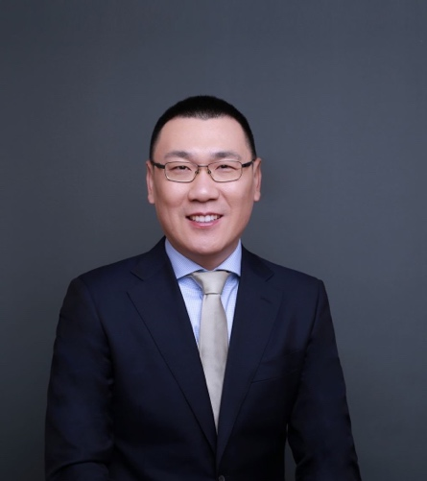
郭巍先生 宏观经济与资产投融资专家
基本信息
中国财政学会公私合作研究专业委员会委员
招商银行总行机构部特聘专项债券顾问专家
经济管理工程师 北京山禾不动产管理有限公司总经理
北京大学、清华大学、复旦大学、上海财经大学、中国人民大学特聘讲师
保利发展、星河地产、卓越集团、碧桂园控股、鑫苑地产宏观经济顾问
东亚银行、海通证券、中国平安宏观经济与地产顾问
个人简介
郭巍先生在宏观经济、政府与民间投资、房地产和产业安全等领域具有十余年的宏观经济研究与实操经验，曾担任全球最大的大宗金属矿业集团投资管理委员会投资委员与科技战略委员会委员。深谙政府政策出台思路与制定背景，专注于中国宏观经济发展研究，长期以来致力于经济理论和政策问题。研究主要涉及全球经济与局势、区域经济发展、金融创新、科技金融、企业改革、经济制度变迁、宏观经济政策、产业发展与政策等领域。特别对于全球政治经济格局、中国产业行业发展、金融行业发展研判、货币政策、全球贸易组织、新基建投资与财政政策、经济全球化、中国制造2025、产业转型升级与产业转移领域有独到的深入见解。
代表业绩
《货币政策与财政政策双轮驱动下的中国经济》
《中国宏观经济发展与企业崛起转型升级》
《中国金融市场基础设施体系与运行》
《中国模式转型升级与金融助力》
《产业升级与国内产业变迁》
曾参与国家发改委、财政部、国务院国资委、工信部、科技部相关司局产业政策制定决策
署名文章
《疫情下的新基建投资与PPP模式》-21世纪经济报道
《金融助力珠三角村改项目模式与路径》-南方+
《新型城镇化推进四原则》-新华社内刊
《里昂惕夫产业关联模型在城市经济中的应用》-中国区域经济发展年会
主讲课程
- 节物风光不相待，桑田碧海须臾改-中国宏观经济发展趋势与展望
- 重整旗鼓、胜负已定-后疫情时代经济崛起与银行业十四五开局
- 投资消费双引擎拉动下的中国保险行业发展趋势与机遇挑战
- 新机遇-中国房地产行业发展趋势与宏观逻辑
- 新模式、新机遇、新起点-中央关于新基建投资精神解读与机遇把握
- 拨云见日、后发制人、大国崛起-中国制造2025与产业转型升级
- 新模式、新方法、新理念、新机遇-国企改革、国企混改与宏观经济
- 全球化的的时代机遇-一带一路建设与中国企业走出去的机遇
服务过的客户：
央企
中建二局总部、中建三局、中建四局投资公司、中建五局信和地产、中建五局投资公司、中建北方、中建科工北方公司、中建沈阳西部建设、中交雄安、中交疏浚、中交广航、中交一公局、中交二公局、中交一公局第五工程公司、中铁建工集团、中铁二局、中铁武汉电气化局、中冶投资总部、中国电建二级公司新晋领导班子培训、中国电建地产、中国电建山东一公司、中国电建生态集团、中国电建西北院、中国十三化建、中国五矿总部、宝武集团总部、宝地资产华南公司、攀钢集团成都钢钒有限公司、中粮大悦城、招商蛇口、华侨城集团、国机集团、中国中车青岛、中国移动信息港中心
政府
深圳市南山区政府、惠州市政府、厦门市政府、南宁市工信局、广西钦州市、湛江市经开区、重庆两江新区、重庆璧山区政府、重庆市渝北区、广安市前锋区、成都市青羊区发改局、资阳市委组织部、乐山市审计局、武汉市东西湖区委组织部、长沙市委组织部、长沙市马栏山文创园、浙江省副处级中青班、杭州市钱塘新区、宁波市镇海区、舟山市政府、湖州南浔区商务局、江西省工信厅及省属开发区、南京浦口区政府、镇江市京口区、宜兴市经开区、南通市财政局、连云港商务局、常州市金坛区、淮安市淮阴区政府、徐州市财政局、蚌埠市招商局、宣城市宁国市政府、石家庄市委组织部、廊坊市固安县政府、济南市历城区、青岛市崂山区委组织部、长治市经开区、
国企
茅台集团总部、绿地城投、顺控集团、成都空港兴城、广州白云产投、南宁交投、青岛城投、西咸集团、蜀道集团、宁德国投、上实城开、锦恒集团、昆明产投、云南能投、新疆建工投资、西安建工、湖南建工、陕西建工、沣西集团、深圳机场、大连三寰集团、苏高新集团、长沙高新集团、湖南建工、山西建投
银行
招商银行总行、东亚银行、交通银行青岛分行、交通银行盐城分行、中国建设银行苏州分行、招商银行西安分行、中国银行新疆分行、中国银行云南分行、中国银行太原分行、中国银行濮阳分行、广发银行石家庄分行、民生银行深圳分行、汉口银行、平安银行
金融机构
东吴证券总部、海通证券华南区、香港富通保险、太平财险、平安财险
地产公司
中粮大悦城、葛洲坝地产、南国置业、招商蛇口总部、卓越地产、星河地产、鑫苑地产、中南高科集团总部、合景泰富、佛山天安数码集团、绿地南京
授课照片见证：
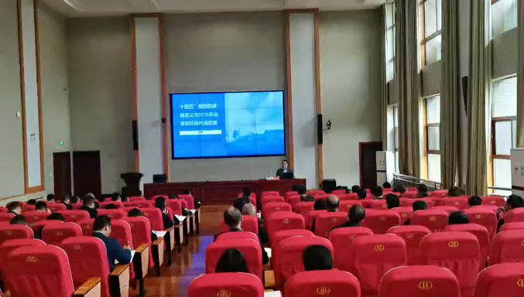 | 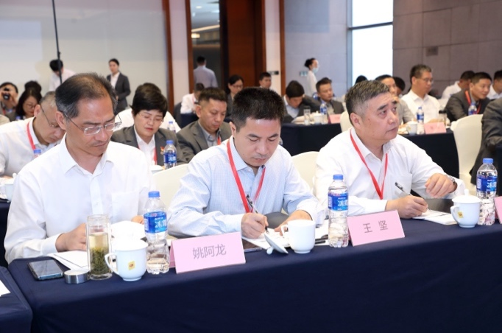
茅台集团总部中高层管理人员  《十四五规划背景下中国企业转型升级》 | 东吴证券董事会及全体高管  《中国宏观经济与证券业发展》
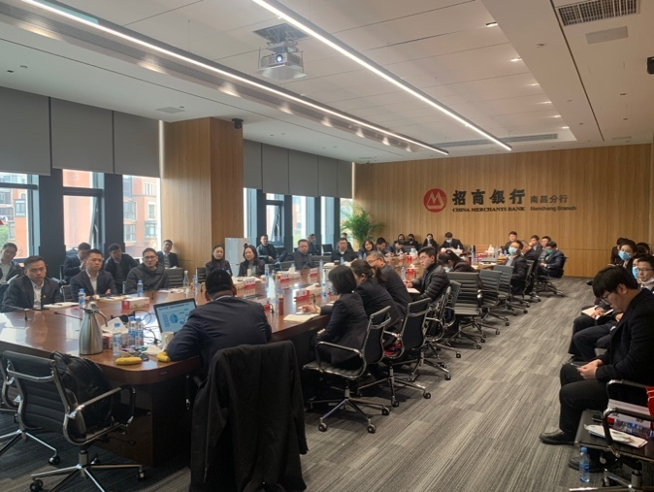 | 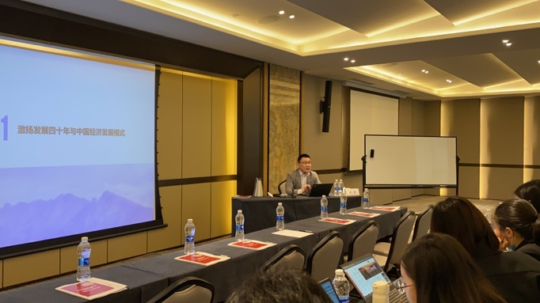
招商银行江西分行  《宏观经济与银行业行业发展机遇分析》 | 海通证券华南总部  《宏观经济形势下的财富配置》
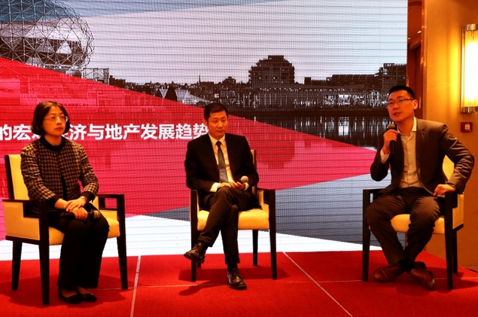 | 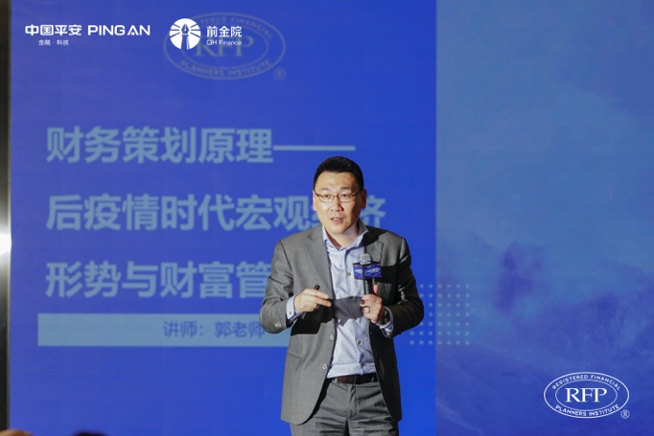
合景泰富集团运营全员  《宏观经济与房地产行业发展趋势》 | 美国注册财务规划师协会  《宏观经济形势与财富管理实务解析》
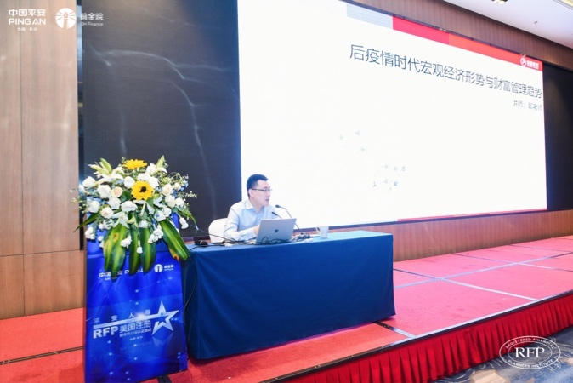 | 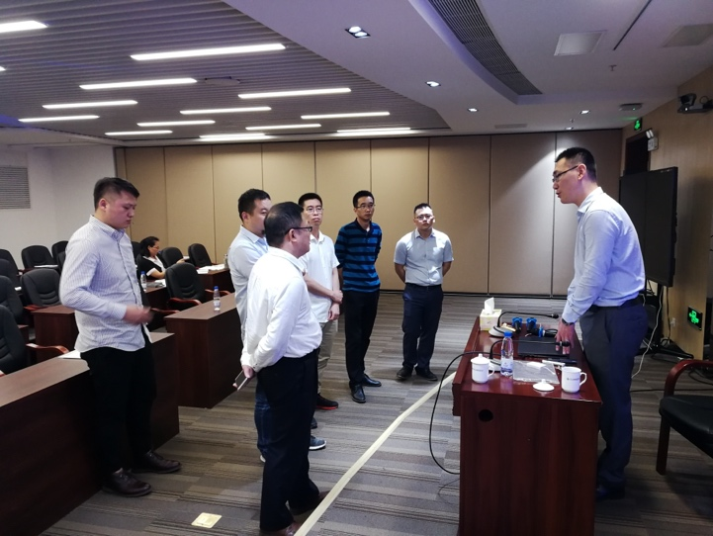
前海金融学院RFP注册认证特聘专家讲师  《中国宏观经济形势与保险行业趋势》 | 中国银行新疆分行  《中国宏观经济与银行业发展分析》
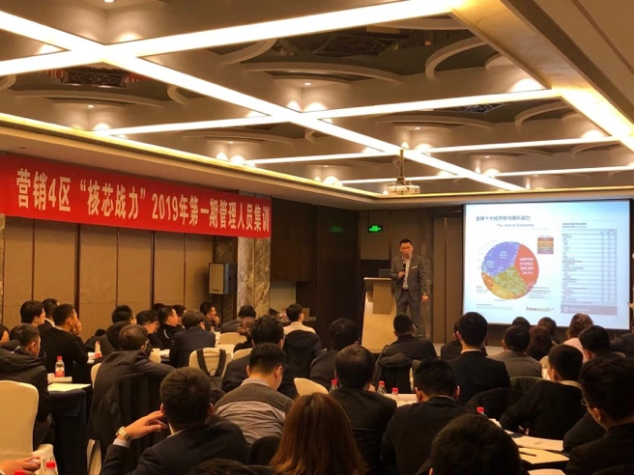 | 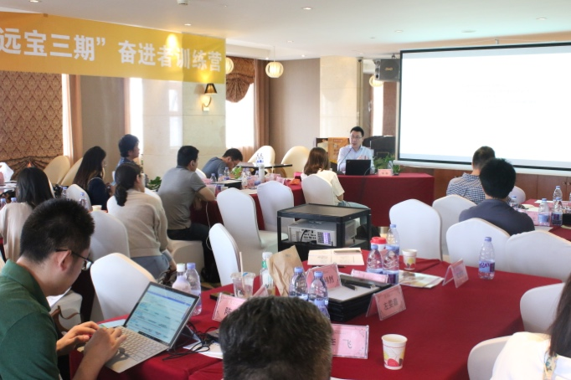
碧桂园集团山东分公司  《中国宏观经济形势与房地产发展趋势》 | 中国远洋资本  《宏观经济与地产另类投资模式》
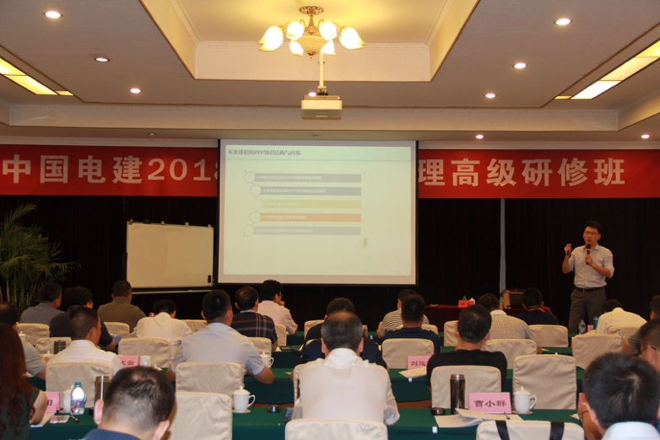 | 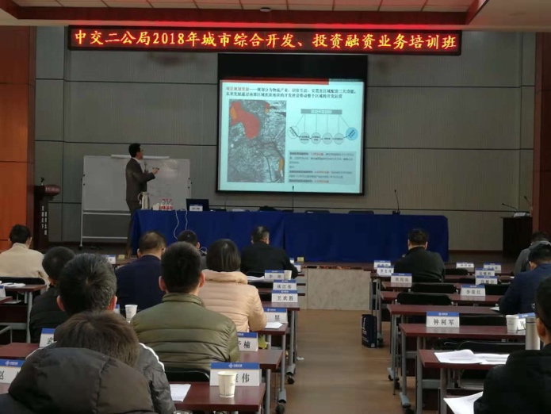
中国电建集团公司  《宏观经济形势与中国制造2025》 | 中交二公局  《宏观经济形势与区域经济发展》
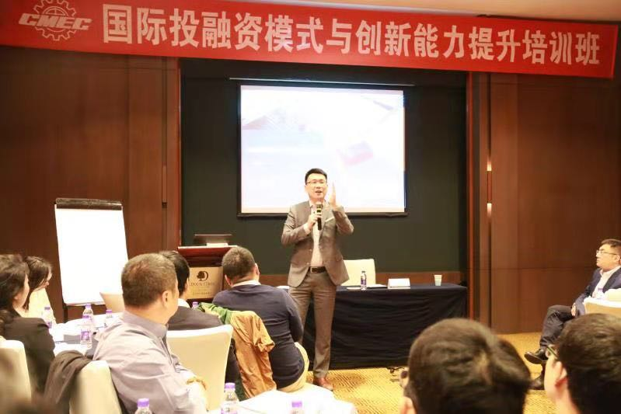 | 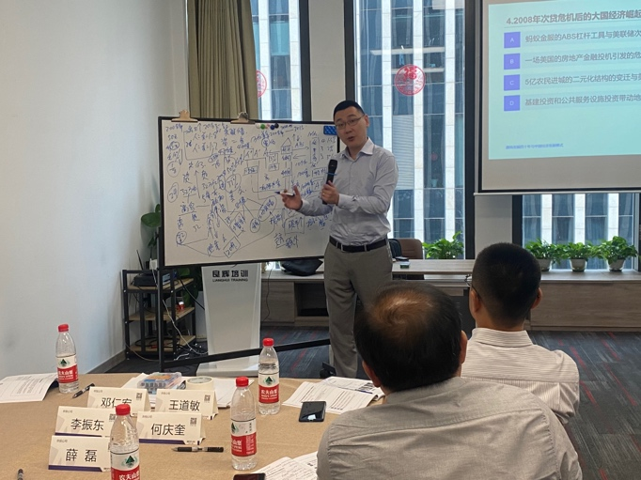
国机集团总部  《宏观经济形势与国企改革》 | 国家开放银行  《宏观经济与产业转型升级》
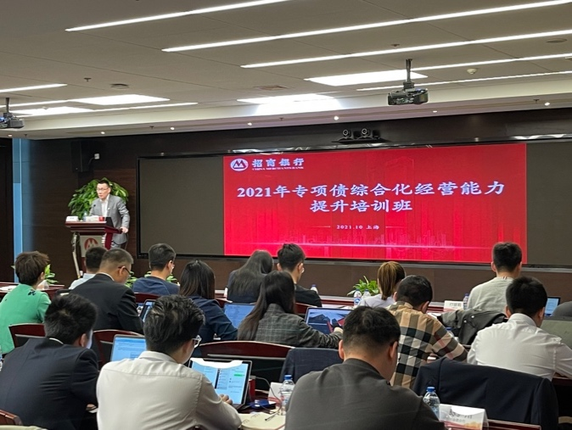 | 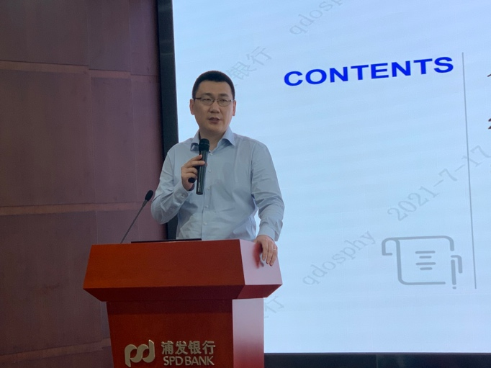
招商银行总行  《宏观经济形势与专项债券业务趋势》 | 浦发银行青岛分行  《宏观经济形势与银行业市场机会分析》
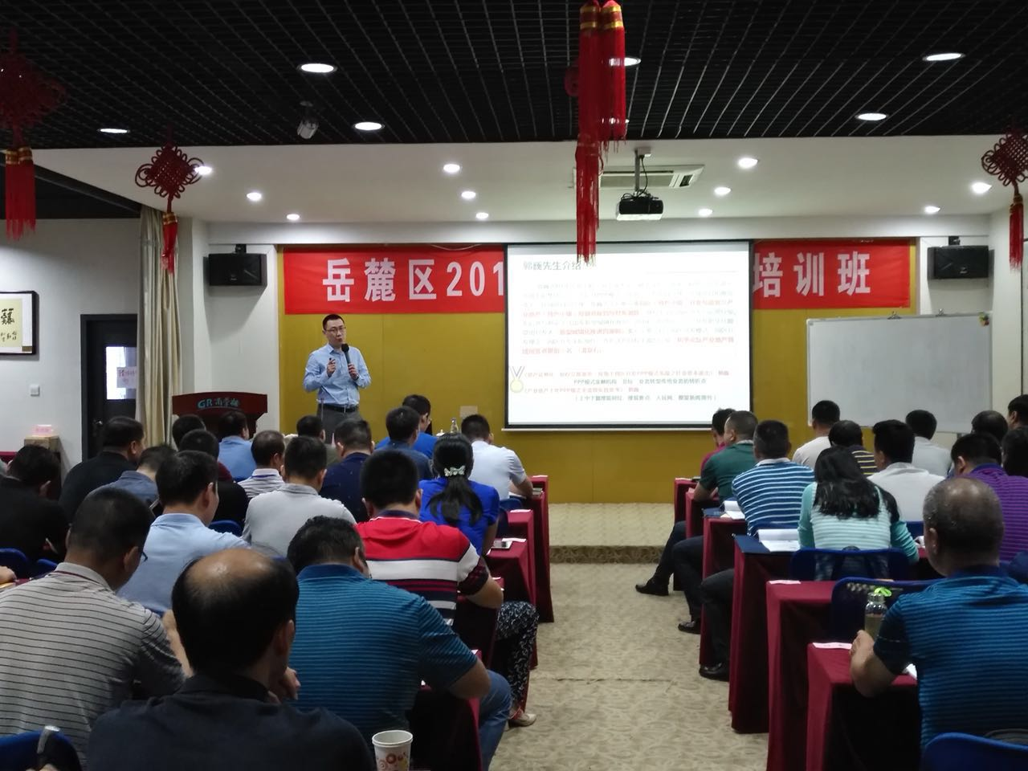 | 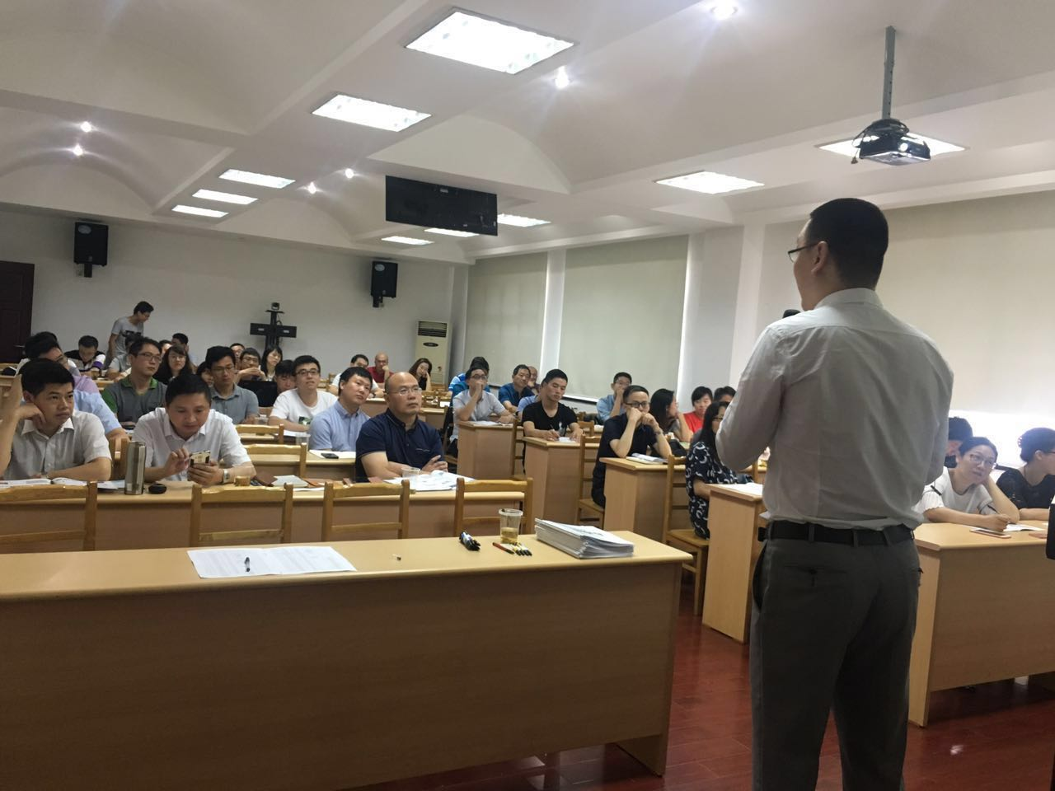
长沙市岳麓区  《中国宏观经济形势与产业升级》 | 中交上海公司  《宏观经济与中美贸易战》
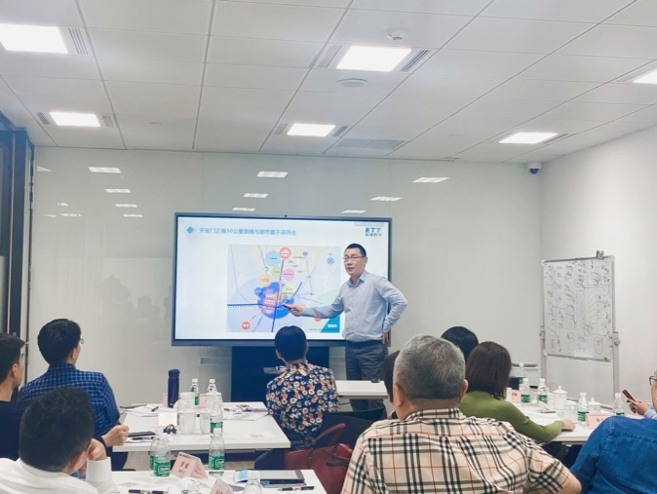 | 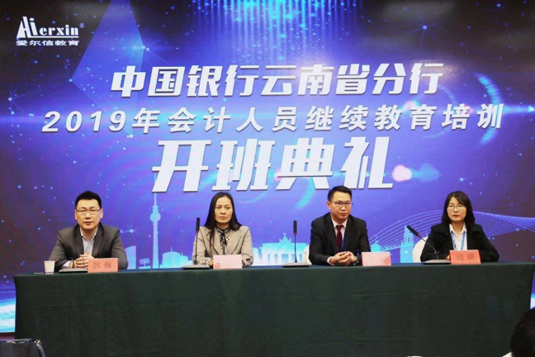
东亚银行总行  《宏观经济形势与房地产行业趋势》 | 中国银行  《宏观经济与一带一路银行业机遇》
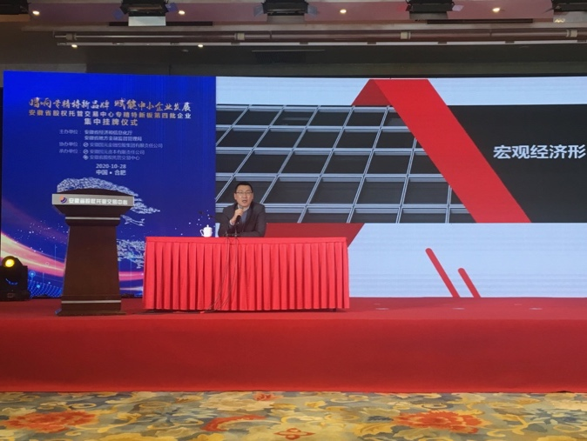 | 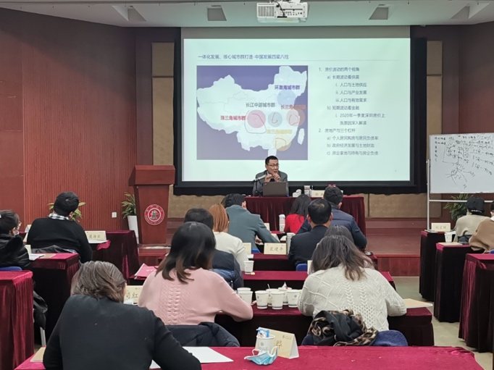
《宏观经济背景下的专精特新产业发展》 | 上海交通大学EMBA《宏观经济发》

